ПАСПОРТ
ЗЕМЕЛЬНОГО УЧАСТКА

Земельный массив | Ледово
Код участка | Ledo-20
Площадь участка | 83,73 га
Кадастровый номер | 50:37:004 01 14:0001

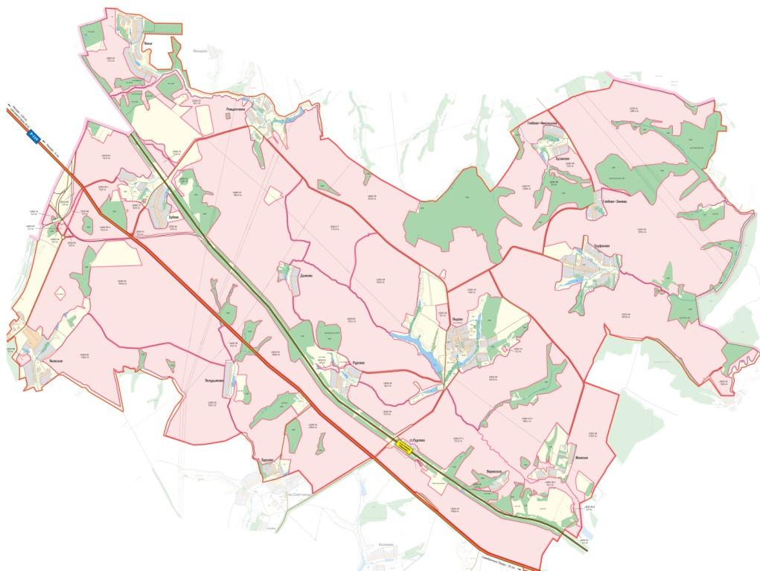

2009 г.
- Карта земельного участка
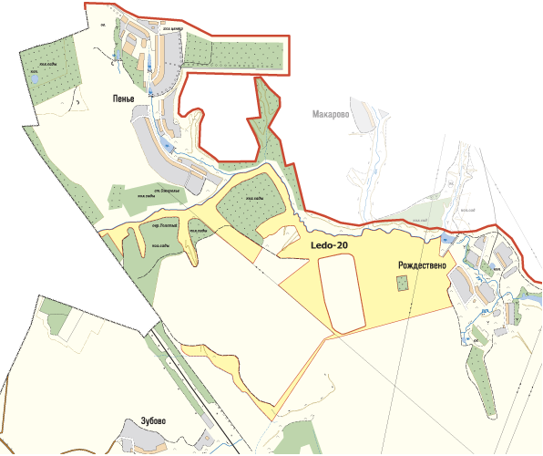
- Аэрофотосъемка
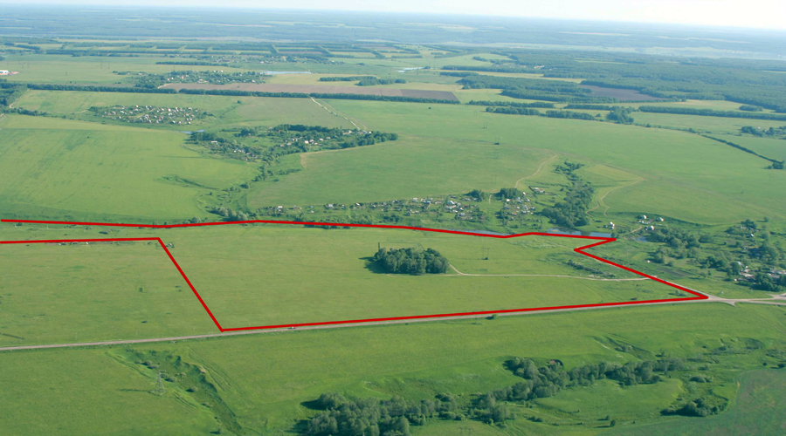

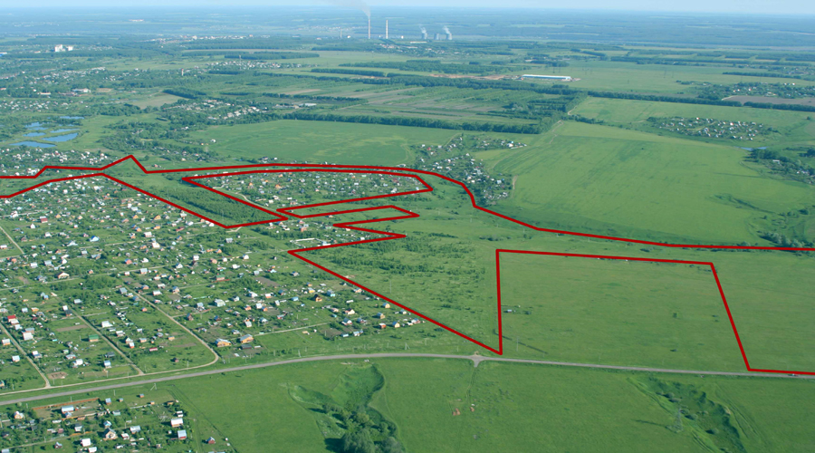

- Основные параметры
Код участка | Ledo-20
Адрес | 0
Кадастровый номер | 50:37:004 01 14:0001
Площадь участка | 83,73 га
Категория земель | сельхоз. назначения
Вид разрешенного использования | для сельхозпроизводства
Собственник | ООО "Ледово"
Свидетельство о регистрации | HAN1015082
Расстояние от МКАД | 111 км
Тип участка | поле
Транспортная доступность | участок расположен в 3,2 км от трассы "Р114" в 6,75 км от "М6" - 1 км западнее д.Рождественно. Подъезд к участку - асфальтированная дорога.
Описание | участок неправильной формы. Рельеф умереннный. Есть заросли кустарника и леса на участке, по центру участка кладбище.
Окружение | с севера граничит с заросшим кустарником и деревьями ручьем, с востока с д. Рождественно, с юга с асф дорогой, с запада с садоводами.

